მდინარე მესტიაჭალას
ნაპირდაცვითი სამუშაოების პროექტი

სკრინინგის განცხადება

პროექტერების შემსრულებელი:
CEO HydroconsultGmbH
უფროსი კონსულტანტი ბ.ჯ. საკლი

ინფორმაცია დაგეგმილი საქმიანობის შესახებ

პროექტის მიზანს წარმოადგენს მდინარე მესტიაჭალაზე დატბორვისგან დამცავი ნაგებობების მოწყობას, რაც უზრუნველყოფს დაბა მესტიის მდინარე მესტიაჭალის ადიდების შემთხვევაში დატბორვისგან და მდინარის სანაპირო ზოლის ინტენსიური წარეცხვისგან დაცვას. პროექტის განხორციელებით უზრუნველყოფილი იქნება არამხოლოდ მდინარე მესტიაჭალის სანაპირო ზოლის ეროზიის შეკავება, არამედ მოხდება დაზიანებული, ეროზირებული მონაკვეთების აღდგენა.

მდინარე მესტიაჭალაზე დატბორვისგან დამცავი ნაგებობების მოწყობა იგეგმება სამ ძირითად სექციად, კერძოდ:
- სექცია N1 — მესტიის ხიდიდან, მდინარე მესტიაჭალის ზედა დინენების მიმართულებით, მარცხენა სანაპიროს დაახლოვებით 666 მეტრის და მარჯვენა სანაპიროს 2521 მეტრის (აეროპორტის ხიდამდე) მონაკვეთები;
- სექცია N2 — აეროპორტის ხიდიდან, მდინარე მესტიაჭალის ზედა დინენების მიმართულებით, მარცხენა სანაპიროს 60 მეტრის და მარჯვენა სანაპიროს 150 მეტრის მონაკვეთები;
- სექცია N3 — აეროპორტის ხიდიდან, მდინარე მესტიაჭალის ზედა დინენების მიმართულებით, მარჯვენა სანაპიროს 462 მეტრის მონაკვეთი.
მდინარე მესტიაჭალაზე დატბორვისგან დამცავი ნაგებობის მოწყობის პროექტის განხორციელება ეყრდნობა ავსტრიული კომპანია CEO Hydroconsult GmbH მიერ ჩატარებულ საძიებო-აზომვით (ტოპო-გეოდეზიური აგეგმვა, ჰიდროლოგიური და საინჟინრო-გეოლოგიურიკვლევა) სამუშაოებსა და კვლევებს.
წინამდებარე სკრინინგის განცხადებით წარმოდგენილია მდინარე მესტიაჭალაზე დატბორვისგან დამცავი ნაგებობის მოწყობის სამუშაოების განმარტებითი ბარათი და კონსტრუქციული ნაწილი.

საკონტაქტო ინფორმაცია
1 | საქმიანობის განმხორციელებელი | მესტიის მუნიციპალიტეტი
2 | იურიდიულიმისამართი | მესტია, სეტის მოედანი N1
3 | საქმიანობის განხორციელების ადგილი | მესტიის მუნიციპალიტეტი
4 | საქმიანობა | ნაპირდაცვითი და სანაპირო ზოლის ეროზიის შესაკავებლად ან/და სანაპირო ზოლის აღდგენის მიზნით გათვალისწინებული სამუშაოები
5 | პროექტის დასახელება | მდინარე მესტიაჭალაზე ნაპირდამცავი ნაგებობების მოწყობა
6 | საკონტაქტო პირი
 | საკონტაქტო ტელეფონი | +995 595 08 95 30
7 | ელ-ფოსტა | gamgeobamestia@yahoo.com

გარემოსდაცვითი კოდექსის მე-7 მუხლით გათვალისწინებული კრიტერიუმები

წინამდებარე დოკუმენტში განსახილველი საქმიანობა ითვალისწინებს მესტიის მუნიციპალიტეტში მდინარე მესტიაჭალის სამ უბანზე ნაპირსამაგრი ნაგებობების მშენებლობასა და მოწყობას.

მდინარის ნაპირის ეროზიის ერთ-ერთი ძირითადი ფაქტორი მდინარის დინების სიჩქარეა. აქედან, ნაპირსამაგრი კონსტრუქციის შერჩევის გადაწყვეტილების მიღებისას გათვალისწინებული იქნა მდინარის ნაკადის სიჩქარე, ნაპირის/კალაპოტის ძირის ამგები ქანები, მდინარის ნაპირის ტოპოგრაფიული, მორფოლოგიური და გეოლოგიური პირობები და მდინარის ნაკადის მიმართულება.

პროექტით გათვალისწინებული ნაპირსამაგრი ნაგებობების კონსტრუქცია უზრუნველყოფს ნაგებობის მდგრადობას წყლის ნაკადის მაღალი სიჩქარისა და მდინარის ნაპირის განსხვავებული გეოლოგიური აგებულობის პირობებშიც. საკვლევი უბნების ვიზუალური დათვალიერების დროს გამოიკვეთა სამი უბანი, სადაც წყალდიდობის დროს ხდება სანაპიროს დატბორვა და ინტენსიური გვერდითი ეროზია. ზემოაღნიშნულის გათვალისწინებით, პროექტის განსახორციელებლად, განისაზღვრა შემდეგი სექციები:
- სექცია N1 — მესტიის ხიდიდან, მდინარე მესტიაჭალის დინენების საწინააღმდეგო მიმართულებით, მარცხენა სანაპიროს დაახლოვებით 666 მეტრი და მარჯვენა სანაპიროს 2521 მეტრი (აეროპორტის ხიდამდე) მონაკვეთები;
- სექცია N2 — აეროპორტის ხიდაიდან, მდინარე მესტიაჭალის დინენების საწინააღმდეგო მიმართულებით, მარცხენა სანაპიროს 60 მეტრი და მარჯვენა სანაპიროს 150 მეტრი მონაკვეთები;
- სექცია N3 — აეროპორტის ხიდაიდან, მდინარე მესტიაჭალის დინენების საწინააღმდეგო მიმართულებით, მარჯვენა სანაპიროს 462 მეტრი მონაკვეთი.

საინჟინრო-გეოლოგიური და ჰიდროლოგიური პირობები

მდინარე მესტიაჭალაზე დატბორვისგან დამცავი ნაგებობების დიზაინისა და კონსტრუქციული ნაწილის შემუშავებისას (გადაწყვეტისას) CEO Hydroconsult GmbH მიერ ასევე გაანალიზებული და გათვალისწინებულია მესტიაჭალა-2 ჰესის მშენებლობისა და ექსპლუატაციის პროექტის გარემოზე ზემოქმედების შეფასების ანგარიშის მომზადებისას ჩატარებული გეოოლოგიური და ჰიდროლოგიური კვლევები.

მდინარე მესტიაჭალის ჰიდროლოგიური მონაცემების დეტალური შესწავლა და ანალიზი ასევე მოახდინა ავსტრიულმა კომპანია CEO Hydroconsult GmbH-მა, რის საფუძველზეც შემუშავდა და განისაზღვრა შესაბამის მონაკვეთებზე მოსაწყობი დამცავი ნაგებობების დიზაინი. ქვემოთ მოცემული ცხრილი გვიჩვენებს 156.8 კმ² ფარგლებში მდინარის დონეებსა და დატბორვის მაქსიმალურ დონეებს მათი განმეორების შესაბამისი პერიოდულობის მიხედვით.
პერიოდი | მესტიის დონემზომი  161 კმ² | მესტიაჭალა 2 ჰესის საპროექტო 156.8 კმ²
Tn [წელი] | HQn [m³/s] | HQn [m³/s]
(1) | 60 | 58
(5) | 94 | 92
10 | 114 | 111
30 | 154 | 150
100 | 210 | 205
500 | 300 | 292
1000 | 351 | 342
5000 | 480 | 468

დატბორვის სიხშირის ანალიზი გაკეთებულია 1975 წელს მომხდარი 351 მ³/წმ წყალდიდობის მონაცემების საფუძველზე. არასებული ჰიდროლოგიური მონაცემებისა და მდინარის განიერი კალაპოტის გათვალისწინებით, გამოყენებული იქნა წყლისზედა მაღალი ბორტი (1 მ).
აეროპორტის ხიდიდან დინების საწინააღმეგო მიმართულებით HQ100 შეადგენს დაახლოებით 197 მ³/წმ, მესტიაჭალა-2 ჰესის ზონისთვის 205 მ³/წმ, ხოლო მესტიასთან დინების მიმართულებით - 210 მ³/წმ-ს. ეს არის წყალდიდობების გათვლითი მონაცემები პროექტისთვის. ძირითადი ნაკადი მიღებულ იქნა MQ = 11,5 მ³/წმ მთელი საკვლევი ტერიტორიისთვის. მდინარე მესტიაჭალას ფაქტიური ხარჯის შეფასება შესაძლებელია აეროპორტის ხიდდათან დაკვირვების წარმოებით.

ამ პროექტში ნაპირდამცავი ნაგებობების სიმაღლის დონეები შემუშავებულია hwl₁₀₀ + 1.0 მ (სადაც, hwl₁₀₀ არის HQ₁₀₀ = 197-დან 210 მ³/წმ-მდე წყალდიდობის პიკის წყლის ყველაზე მაღალი დონე (high water level for a flood peak) გათვლებით. უსაფრთხოების დონის განსაზღვრა მუნიციპალიტეტის გადასაწყვეტია. აეროპორტის ხიდიდან დინების საწინააღმდეგო მიმართულებით წყლისზედა ბორტი არ არის გათვალისწინებული.

მოსაწყობი დამცავი ნაგებობების ტიპები და ტექნიკური პარამეტრები.

SCS-4.1 ფლეთილი ლოდები ხრეშის საძირკველით/საგებით
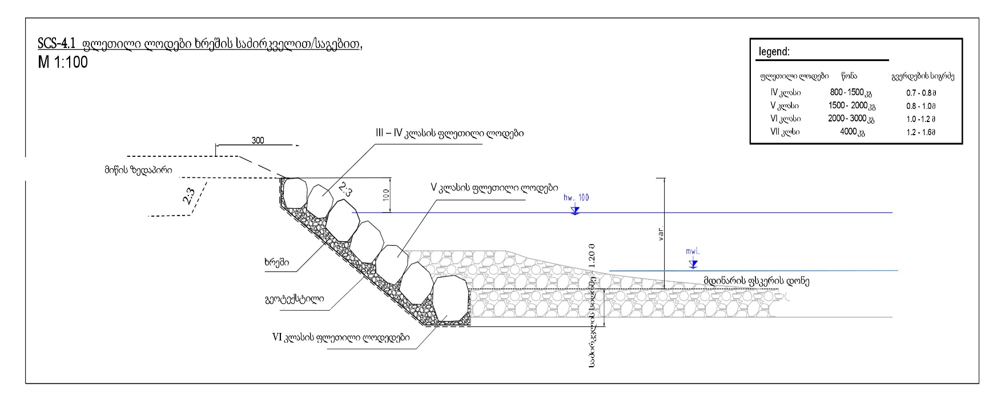
IV ან V კლასის ლოდნარის დაწყობა ხდება 20 სანტიმეტრის სისქის ხრეშის ფენაზე. საჭიროა ფლეთილი ლოდების სიზუსტით დალაგება, რათა მოხდეს მათი მჭიდროდ შეკავშირება. აღნიშნული დამცავი ნაგებობა შემუშავებულია ტალღისმჭრელი ჯებირების უკან განსათავსებლად და გამოყენებული იქნება მარჯვენა სანაპიროზე დინების საწინააღმდეგო მიმართულებით დამცავი კედლიდან აეროპორტის ხიდამდე და ორივე სექციისათვის მარჯვენა და მარცხენა სანაპიროების გასამაგრებლად, უშუალოდ აეროპორტის ხიდთან დინების საწინააღმდეგო და დინების მიმართულებით მესტიის ხიდთან.

SCS-4.2 ორმაგი ფენის ფლეთილი ლოდები ხრეშის საძირკველით/საგებით
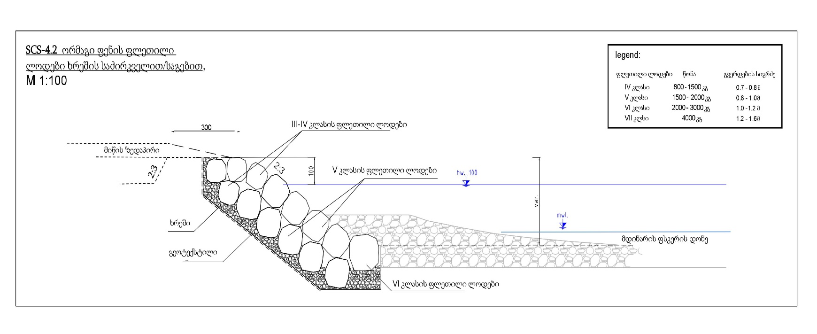
V კლასის ლოდნარის 2 ფენად (IV კლასის ლოდნარით ქვედა ფენაში) დაწყობა ხდება 20 სანტიმეტრის სისქის ხრეშის ფენაზე. საჭიროა ფლეთილი ლოდების სიზუსტით დალაგება, რათა მოხდეს მათი მჭიდროდ შეკავშირება. აღნიშნული დამცავი ნაგებობა შემუშავებულია მდინარე მესტიაჭალის მარჯვენა სანაპიროს, აეროპორტის ხიდიდან მდინარის საწინააღმდეგო მიმართულებით დაახლოვებით 2 კილომეტრზე განთავსების მიზნით.

SCS-7 -კედელი. ბეტონის კედელში მოქცეული ფლეთილი ლოდები
ფლეთილი ლოდების ჩალაგება ხდება ბეტონის ხსნარის ფენაში წინა მხარეს 3:1 დაქანებით (მაქსიმუმ 4:1). კონსტრუქციის საძირკველი განთავსებულია მდინარის კალაპოტის ყველაზე დაბალი ნიშნულის ქვემოთ. ქვების კლასი არ არის მნიშვნელოვანი, რადგან ქვები მოთავსებულია ბეტონში, თუმცა, გამოყენებული უნდა იქნეს მინიმუმ III (მაქსიმუმ V) კლასის ქვები. ფლეთილი ლოდების შეერთებისთვის გამოყენებული იქნება ლითონის არმატურა. დამცავი ნაგებობა შემუშავებულია მდინარე მესტიაჭალის მარჯვენა და მარცხენა სანაპიროებზე, მესტიის ხიდიდან დინების საწინააღმდეგო მიმართულებით განთავსების მიზნით, სადაც ყველაზე მაღალი დარტყმის ალბათობაა და სადაც ხდება კალაპოტის მნიშვნელოვანი შევიწროვება.
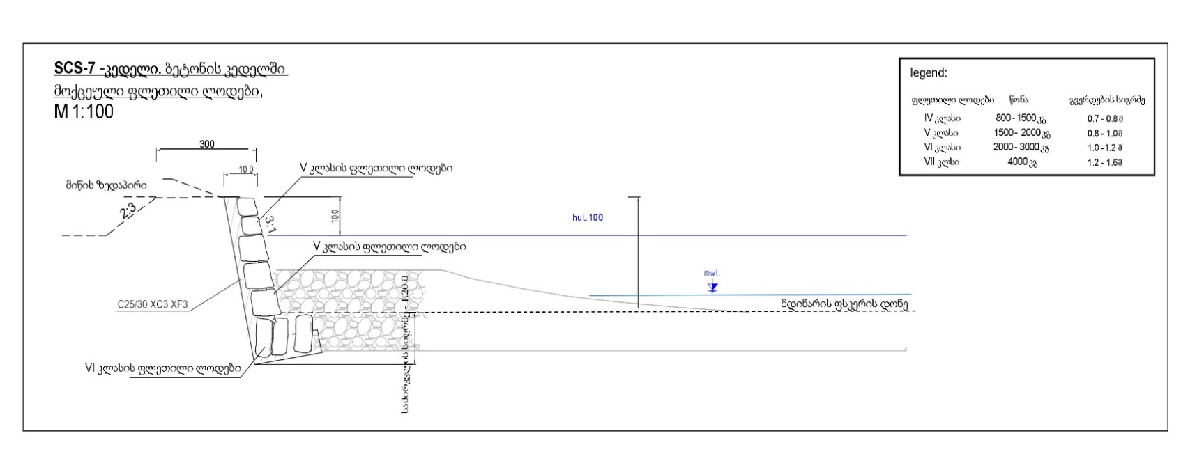

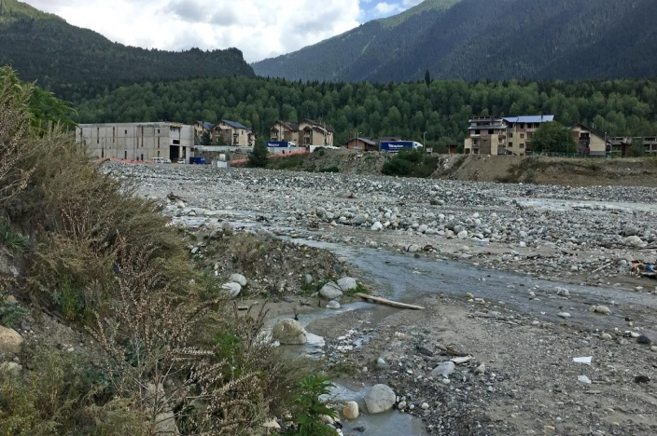
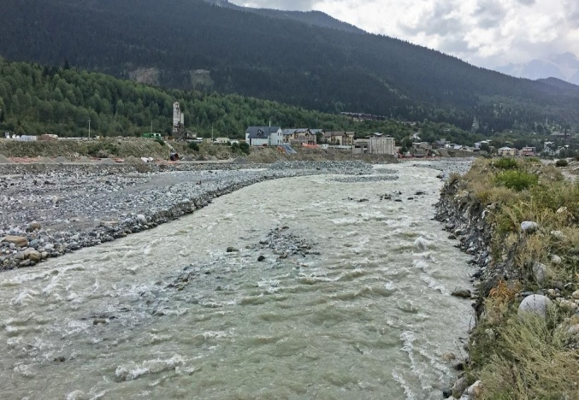

მდინარე მესტიაჭალას მარცხენა ნაპირი, სადაც გამოყენებული იქნება SCS-4.1 და SCS-7
მდინარე მესტიაჭალას მარჯვენა ნაპირი, სადაც გამოყენებული იქნება SCS-4.1

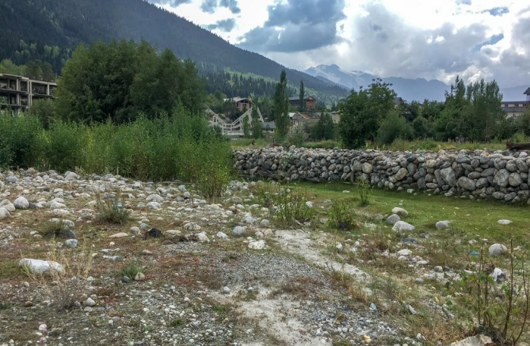
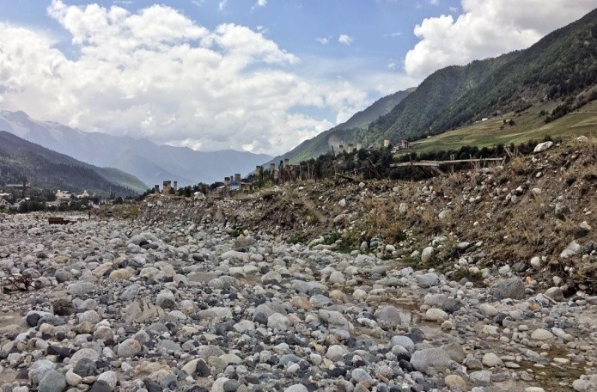

მდინარე მესტიაჭალას მარჯვენა ნაპირი, სადაც შესაძლებელია არსებული გაბიონები დარჩეს
მდინარე მესტიაჭალას მარჯვენა ნაპირი, სადაც გამოყენებული იქნება SCS-4.1

ტალღისმჭრელი ჯებირები.

6 ტალღისმჭრელი ჯებირის მოწყობა გათვალისწინებულია ტერიტორიაზე, რომელიც უშუალოდ „მესტიაჭალა ჰესის“ სამანქანე შენობის ქვედა ბიეფის არხის ქვემოთ, მდინარე მესტიაჭალის მარცხენა ნაპირზე მდებარეობს. ტალღისმჭრელი ჯებირების დაქანების კუთხე მდინარის საშუალო ნაკადის მიმართულების საწინააღმდეგოდ დაახლოებით 15 გრადუსს შეადგენს, რაც უზრუნველყოფს მდინარის ნაკადის ჯებირებისკენ მიმართვას და შესაბამისად, ნაპირების პირდაპირი წარეცხვისგან დაცვას.

„მესტიაჭალა ჰესის“ სამანქანე შენობის ქვედა ბიეფის არხის ქვემოთ მდინარის კალაპოტი სწრაფად ფართოვდება, რამაც შესაძლოა გამოიწვიოს მდინარის ნაკადის მოულოდნელი გავრცელება აღნიშნულ ტერიტორიაზე. ასევე შესაძლებელია ცალკე განშტოების კალაპოტის წარმოქმნა მარცხენა ნაპირის მიმართულებით. ჯებირები წყლით დაიფარება მხოლოდ წყალდიდობის დროს. წყლის საშუალო დონე უნდა იყოს ჯებირების ზედა ნაწილიდან დაახლოებით (20-)30 სანტიმეტრით ქვემოთ. ჯებირებს შორის ტერიტორია შესაძლოა დროთა განმავლობაში ნაწილობრივ შეივსოს მდინარის ნატანით, რაც პრობლემას არ წარმოადგენს.

ჯებირების მოწყობა მოხდება საძირკველზე, რომელიც მოეწყობა მდინარის კალაპოტის ყველაზე დაბალი ნიშნულის დონიდან 1.00 მ-ით ქვემოთ. საძირკველი აიგება VI კლასის ფლეთილი ლოდებით, რომლებიც სასურველია წახნაგოვანი იყოს. ჯებირის დაქანება მდინარის დინების საწინააღმდეგო მიმართულებით იქნება 2:3, ხოლო მდინარის მიმართულებით - 1:2. (V-)VI კლასის ფელეთილი ლოდები უნდა იყოს წახნაგოვანი და იდეალურად დაწყობილი, წინააღმდეგ შემთხვევაში საჭიროა მათი ბეტონში მოთავსება. ჯებირები კარგად და საიმედოდ უნდა მიმაგრდეს ნაპირის დამცავ კონსტრუქციაზე (SCS-4.1).

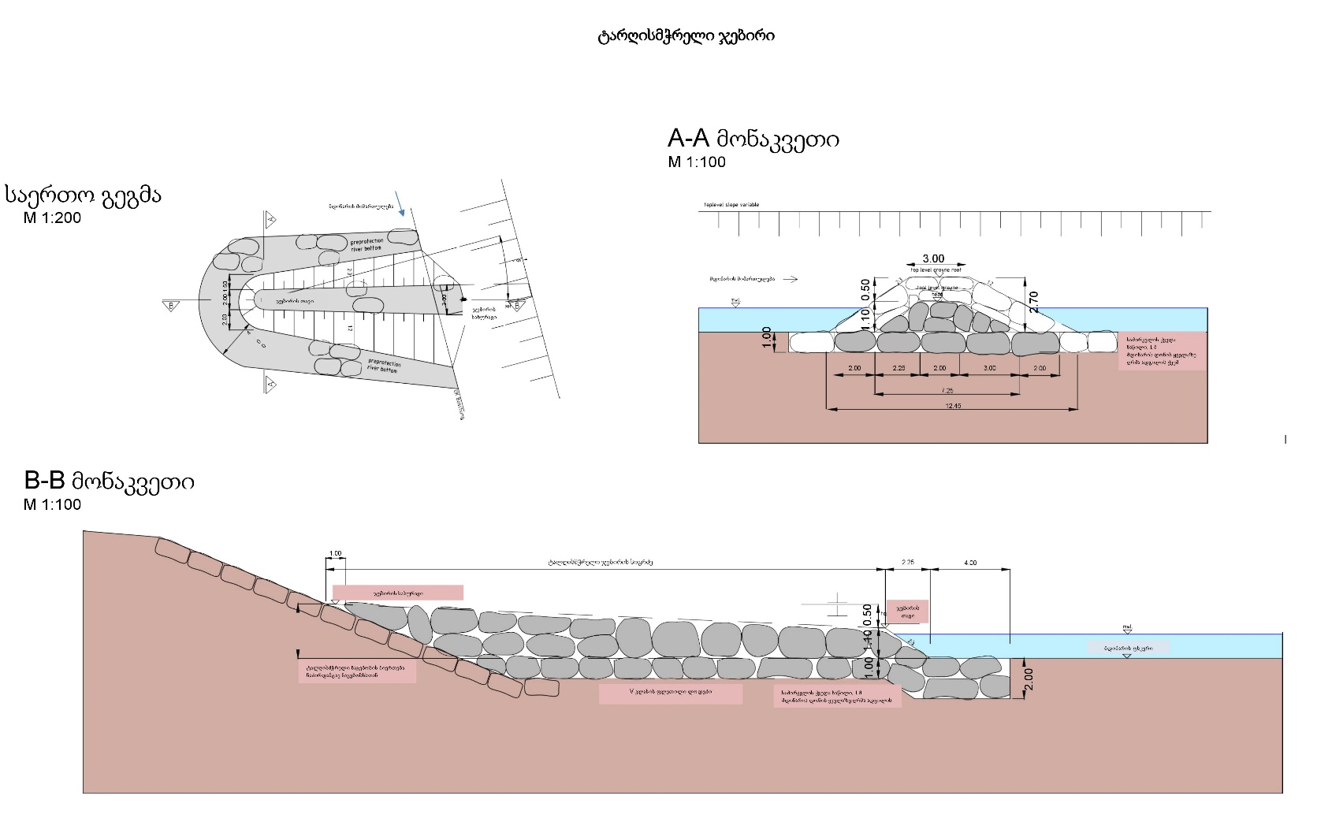
ტალღისმჭრელი ჯებირების მოწყობის დეტალური კონსტრუქციული ნაწილი და პარამეტრები:

დინების სიჩქარის შემამცირებლი (ფსკერის მორეცხვის დამცავი) ჯებირი

მდინარის დინების სიჩქარისა შესამცირებლად და დამცავი ნაგებებობის საყრდენებად გამოიყენება რკინაბეტონის 8 მეტრიანი სიგრძის (hxb=1.2x0.8 m) ძელი, რომლის ზედა ნაწილი განთავსებულია 30 სანტიმეტრით ზემოთ მდინარის კალაპოტის ყველაზე დაბალი ნიშნულიდან, რამაც უნდა უზრუნველყოს დამცავი ნაგებობების გვერდითი წარეცხვებისგან დაცვა. 6 მეტრიანი სიგანის რკინაბეტონის ძელი, რომელიც ეწყობა VI კლასის ლოდებისგან, იდება მდინარის კალაპოტის ქვეშ, რაც მოახდენს გვერდითი წარეცხვებისგან დაცვას.

პროექტით გათვალისწინებულია დინების სიჩქარის შემამცირებლი 3 ჯებირის მოწყობა.

პირველი ჯებირის განთავსება დაგეგმილია მესტიის ხიდთან, რაც უზრუნველყოფს ხიდის საძირკვლის მიმდებარედ არსებული ტრიტორიების დაცვას. მეორე ჯებირი განლაგდება 0.100 კმ-ზე (უზრუნველყოფს მარცხენა ნაპირის დაცვას), ხოლო მესამე ჯებირი განთავსდება აეროპორტის ხიდიდან მდინარის დინების მიმართულებით.

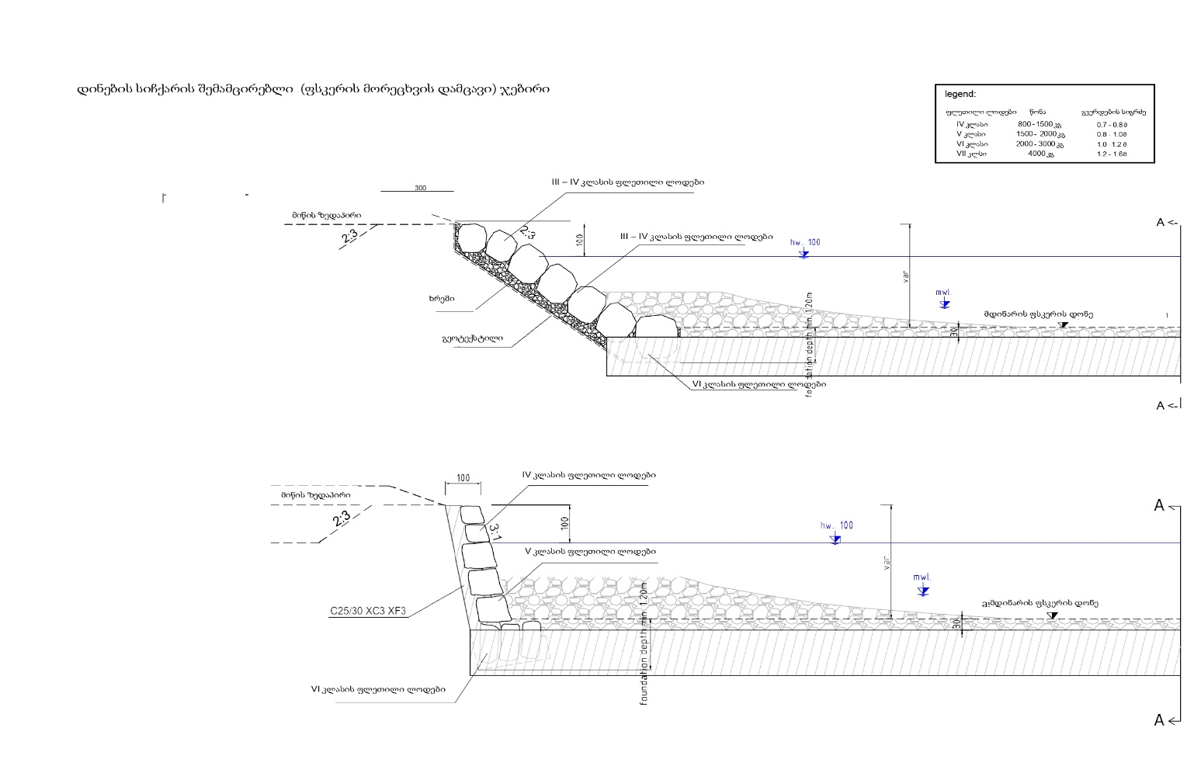
დინების სიჩქარის შემამცირებლი (ფსკერის მორეცხვის დამცავი) ჯებირის მოწყობის დეტალრი კონსტრუქციული ნაწილი და პარამეტრები:

მონიტორინგი

სამშენებლო სამუშაოების დასრულების შემდეგ, ექსპლუატაციის ეტაპზე მოხდება მდინარე მესტიაჭალაზე დატბორვისგან დამცავი ნაგებობის მუდმივი მონიტორინგი, წელიწადში ერთხელ მაინც და ძლიერი წყალდიდობის შემდეგ. ეს განსაკუთრებით მნიშვნელოვანია SCS-4.1 და SCS-4.2 ტიპის ნაგებობებისთვის. ძლიერი წყალდიდობის შემდეგ დამცავ ნაგებობებზე დაზიანების აღმოჩენის შემთხვევაში რაც შეიძლება მალე უნდა მოხდეს ამ დაზიანებების აღმოფხვრა. მდინარის კალაპოტი მუდმივად იცვლება, აღნიშული გარემოებიდან გამომდინარე, საჭიროა მისი მუდმივი მონიტორინგი.

დამცავი ნაგებობების აგებისას გამოყენებული იქნება შემდეგი ტექნიკა: გრუნტის ადგილზე მოსასწორებლად – ბულდოზერები, თვითმცლელი ავტომობილები –კარიერიდან ქვის ტრანსპორტირებისთვის და ექსკავატორები – თხრილების მოსაწყობად.

დაგეგმილი ნაპირდამცავი ნაგებობობების მშენებლობასთან არ არის დაკავშირებული უარყოფითი კუმულაციური ზემოქმედება გარემოზე. საქმიანობა არ გამოიწვევს წყლის დაბინძურდებას, არ მოხდება კალაპოტის შევიწროვება. ხდება ნაპირის დაცვა ეროზიისგან, რაც უზრუნველყოფს მისი ამგები გრუნტის მდგრადობისა და ნაპირის მორფოლოგია-მორფომეტრიის ბუნებრივი მდგომარეობის შენარჩუნებას.

საჭიროების მიხედვით სამშენებლო სამუშაოებისთვის ინერტული მასალები შემოტანილი იქნება რეგიონში არსებული ლიცენზირებული კარიერებიდან. სამშენებლო სამუშაოების წარმოების შედეგად არ მოხდება გარემოს დაბინძურება არანატურალური სამშენებლო მასალებით. სამშენებლო სამუშაოები ჩატარდება წყალმცირობის პერიოდში, რაც იძლევა ტექნიკის წყალში დგომის გარეშე ექსპლუატაციის საშუალებას.

ნაპირდამცავი ნაგებობების მშენებლობის შედეგად გამოყენებული იქნება მიწის ზოლი მშრალი კალაპოტის კიდეში, რომელიც იტბორება მდინარის წყალდიდობის პერიოდში. საპროექტო ტერიტორიის არცერთ უბანზე ნიადაგის ნაყოფიერი ფენა წარმოდგენილი არ არის. აქედან გამომდინარე, საქმიანობის დაწყებამდე ნიადაგის საფარის მოხსნა-დასაწყობების სამუშაოების შესრულება არ მოხდება.

საქმიანობის სპეციფიკის გათვალისწინებით, ტერიტორიის ფარგლებში გრუნტის დაბინძურება მოსალოდნელია მხოლოდ შემდეგ გაუთვალისწინებელ შემთხვევებში:
- ტექნიკის, სატრანსპორტო საშუალებებიდან საწვავის ან ზეთების ჟონვის შემთხვევაში;
- საყოფაცხოვრებო ნარჩენების არასწორი მართვის შემთხვევაში. სახიფათო ნარჩენების (მაგ. ზეთებით დაბინძურებული ჩვრები, და სხვ.) რაოდენობა იქნება უმნიშვნელო. შესაბამისად, ნარჩენების მართვის გეგმის მომზადება საჭირო არ არის.
საქმიანობის პროცესში დიდი რაოდენობით ნარჩენების წარმოქმნა არ არის მოსალოდნელი. მათი მართვის პროცესში უნდა გამოიყოს დროებითი დასაწყობების დაცული ადგილები. სამეურნეო-ფეკალური წყლები შეგროვდება საასენიზაციო ორმოში. საყოფაცხოვრებო ნარჩენების შეგროვება მოხდება შესაბამის კონტეინერებში. ტერიტორიიდან საყოფაცხოვრებო ნარჩენების გატანა მოხდება ადგილობრივ ნაგავსაყრელზე. სახიფათო ნარჩენების დროებითი დასაწყობება მოხდება სამშენებლო მოედანზე ცალკე გამოყოფილ სათავსოში. სამუშაოების დასრულების შემდომ სახიფათო ნარჩენები შემდგომ გადაეცემა იურიდიულ პირს, რომელსაც ექნება ნებართვა ამ სახის ნარჩენების გაუვნებელყოფაზე. სამუშაოების დასრულების შემდგომ ტერიტორიები მოწესრიგდება და აღდგება სანიტარული მდგომარეობა.

ნაპირსამაგრი სამუშაოების ჩატარების პერიოდში არ წარმოიქმნება არავითარი სამშენებლო ნარჩენი. აღსანიშნავია, რომ სამუშაოების წარმოების შედეგად წარმოქმნილი ფუჭი ქანები სრუულად გამოყენებული და ათვისებული იქნება ნაპირდამცავი ნაგებობის მოწყობის სამშენებლო სამუშაოებში. საგაბიონე ბუნებრივი ქვისა და დაწნული მავთულისგან შეკრული ყუთების გარდა, სამშენებლო მოედანზე არ იქნება შეტანილი არავითარი სხვა სახის სამშენებლო მასალა. საპროექტო ობიექტი მიეკუთვნება ბუნებრივი მასალით (ნატურალური მთის ქანი) ნაგებ, გარემოსდაცვით (მდინარის ნაპირის დამცავ) ჰიდროტექნიკურ ნაგებობას.

არსებულ პირობებში დაგეგმილი სამუშაოები მნიშვნელოვნად ვერ შეცვლის ფონურ მდგომარეობას. პროექტის განხორციელებისას ემისიების სტაციონალური ობიექტები გამოყენებული არ იქნება. ზემოქმედების წყაროები წარმოდგენილი იქნება მხოლოდ სამშენებლო ტექნიკით და სატრანსპორტო საშუალებებით, რომლებიც იმუშავებენ მონაცვლეობით. ჰაერში CO²-ის გაფრქვევა მოხდება მძიმე ტექნიკის - ბულდოზერების, ექსკავატორების და ავტოთვითმცლების მუშაობის შედეგად. ასევე, ამტვერება მოხდება ინერტული მასალების მართვის პროცესში, თუმცა გამოყენებული იქნება ამტვერების საწინააღმდეგო შესაბამისი ღონისძიებები. შესაბამისად, პროექტის ფარგლებში ჩასატარებელი სამშენებლო სამუშაოები ატმოსფერული ჰაერის ხარისხზე მნიშვნელოვან ნეგატიურ ზემოქმედებას ვერ მოახდენს.

ნაპირსამაგრი სამუშაოების ჩატარების პერიოდში აღნიშნულ ტერიტორიაზე არ იქმნება საამშენებლო ბანაკი. სამუშაოების ჩატარებისას გამოყენებული ტექნიკა სამუშაო დღის დამთავრების შემდეგ დაუბრუნდება თავის დისლოკაციის ადგილს.

სამუშაოები ჩატარდება მდინარის კალაპოტის უკიდურეს კიდეში, ტექნიკა არ დგება მდინარის ცოცხალ კვეთში და არ გამოიწვევს წყლის დაბინძურებას. მდინარის წყალზე და მისბინადრებზე ხანმოკლე უარყოფითი ზემოქმედება იქნება მხოლოდ ტექნიკის წყალშიუნებლიე შესვლის შემთხვევაში. სამშენებლო ტექნიკას უნდა ქონდეს გავლილი ტექდათვალიერება, რათა არ მოხდეს მიდამოს დაბინძურება ზეთებითა და საპოხი საშუალებებით.

ვინაიდან სამშენებლო სამუშაოები ნაწილობრივ შესრულდება უშუალოდ მდინარის კალაპოტის გასწვრივ, არსებობს წყლის ხარისხზე ზემოქმედების გარკვეული რისკები. ეს რისკები ძირითადა დუკავშირდება წყლის სიმღვრივის მატებას. ზემოქმედების მნიშვნელობას ამსუბუქებს სამუშაოების შესრულები სპერიოდი (კერძოდ, წყალმცირობის პერიოდი), მიუხედავად ამისა, მშენებელი მაქსიმალურად გაატარებს სიფრთხილის ზომებს, რომ არ მოხდეს მდინარის წყლის ამღვრევა.

იქთიოფაუნაზე შესაძლო ზემოქმედების რისკები ძირითადად უკავშირდება კალაპოტის პირას ჩასატარებელ სამუშაოებს. როგორც აღინიშნა შესაძლებელია ადგილი ჰქონდეს წყლის სიმღვრივის იშვიათ მატებას.

გარდა ამისა, წყლის დაბინძურების რისკები უკავშირდება გაუთვალისწინებელ შემთხვევებს: ნარჩენების არასწორი მართვა, ტექნიკისა და სატრანსპორტო საშუალებების გაუმართაობის გამო ნავთობ პროდუქტების დაღვრა და სხვ., რასთან დაკავშირებითაც დაწესდება შესაბამისი კონტროლი.

სამშაოების დასრულების შემდგომ წყლის გარემოზე დადებითი ზემოქმედება გამოიხატება რამდენიმე მიმართულებით. მათ შორის აღსანიშნავია - განსახილველ მონაკვეთში კალაპოტის ფორმირების სამუშაოების შედეგად გააუმჯობესდება მდინარის კალაპოტის მორფომეტრიული პარამეტრები, შემცირდება წყლის ნაკადებით გამოწვეული ეროზიული და დატბორვითი მოვლენები.

გარემოზე უარყოფითი ზემოქმედების ფაქტორებიდან აღსანიშნავია სამშენებლო ტექნიკის ხმაური, რაც საპროექტო ტერიტორიაზე ხმაურის გავრცელების ძირითადი წყაროა. საპროექტო უბნებზე განსახორციელებელი პრაქტიკული ღონისძიებების მასშტაბებიდან გამომდინარე, შეიძლება ჩაითვალოს, რომ სამშენებლო ტექნიკის - ბულდოზერის, ექსკავატორის და ავტოთვითმცლელის გამოყენების ინტენსოვობა დაბალია, შესაბამისად, დაბალია ხმაურისა და ვიბრაციის დონეები.

სამშენებლო ტექნიკის მუშაობა რეგლამენტირებული იქნება დღის სამუშაო დროთი და ფიზიკურად არავითარ ზემოქმედებას არ ახდენს ადამიანების ჯანმრთელობაზე სამშენებლო ობიექტის ადგილმდებარეობიდან გამომდინარე.

სამშენებლო სამუშაოების დასრულების შემდგომ ხმაურის წყაროები შეწყდება.

დაგეგმილი ნაპირდამცავი ნაგებობების მშენებლობის პროცესში და მათი ექსპლუატაციაში შესვლის შემდგომ საქმიანობასთან დაკავშირებული ავარიის ან/და კატასტროფის რისკი არ არსებობს. პირიქით, ეს ნაგებობობები განაპირობებს მიმდებარე ტერიტორიების დაცვას წყლის მიერი წარეცხვებისა და დატბორვებისგან.

დაგეგმილი საქმიანობის ადგილი და მისი თავსებადობა

დაგეგმილი საქმიანობის ადგილი განსაზღვრა ბუნებრივად განვითარებულმა მდინარის ნაპირის ეროზიამ. ნაპირდამცავი ნაგებობის მშენებლობა გახორციელდება მესტიის მუნიციპალიტეტში, დაბა მესტიის მიმდებარედ, მდ. მესტიაჭალას ორივე სანაპიროს (მარჯვენა და მარცხენა) სამ უბანზე.

 | x | y
1 სექცია (მარცხენა სანაპირო) | 315430.8 | 4768240
 | 315951.4 | 4768600
1 სექცია (მარჯვენა სანაპირო) | 315397.7 | 4768287
 | 316843.1 | 4770207
2 სექცია (მარცხენა სანაპირო) | 316912.3 | 4770197
 | 316934.1 | 4770274
2 სექცია (მარჯვენა სანაპირო) | 316866.1 | 4770200
 | 316792.7 | 4770331
3 სექცია (მარჯვენა სანაპირო) | 316189.6 | 4772489
 | 316433.2 | 4772088

ზუსტი საპროექტო ტერიტორიის კოორდინატები Shape ფაილების სახით თანერთვის წინამდებარე სკრინინგის განცხადებას .

დაგეგმილი საქმიანობის გახორციელების ადგილი არ არის სიახლოვეს ჭარბტენიან ტერიტორიებთან და შავი ზღვის სანაპიროსთან;

იმ ტერიტორიაზე, სადაც ჩატარდება ნაპირსამაგრი სამუშაოები არ ხდება მრავალწლოვანი ხე-მცენარეების მოჭრა, მათ შორის საქართველოს „წითელი ნუსხის“ სახეობების.

დაგეგმილი საქმიანობის განხორციელების ადგილი არ არის სიახლოვეს დაცულ და მჭიდროდ დასახლებულ ტერიტორიებთან, კულტურული მემკვიდრეობის ძეგლთან და სხვა სენსიტურ ობიექტთან.

საქმიანობის შესაძლო ზემოქმედების ხასიათი:

მდინარე მესტიაჭალაზე საპროექტო ნაგებობების მშენებლობას არ გააჩნია ზემოქმედების ტრანსსასაზღვრო ხასიათი.

საპროექტო ობიექტების მშენებლობისას არ ხდება გარემოზე მაღალი ხარისხისა და კომპლექსური ზემოქმედება.

აღნიშნული ფონური მდგომარეობის გათვალისწინებით დაგეგმილი სამშენებლო სამუშაოები მნიშვნელოვან ზემოქმედებას ვერ მოახდენს ვიზუალურ-ლანდშაფტურ მდგომარეობაზე.

ფონური მდგომარეობით, მინიმალურია ნიადაგოვან და მცენარეულ საფარზე, ასევე ცხოველთა სამყაროზე კუმულაციური ზემოქმედების რისკები.

საერთო ჯამში კუმულაციური ზემოქმედების მნიშვნელობა იქნება დაბალი. პროექტის დასრულების შემოდგომ, კუმულაციური ზემოქმედების რისკები არ იარსებებს.

შეიძლება ითქვას, რომ პროექტის დასრულების შემდეგ მნიშვნელოვნად გაუმჯობესდება არსებული მდგომარეობა და მდინარე მესტიაჭალის რეაბილიტირებული საპროექტო მონაკვეთები დადებითად შეერწყმება ხეობის დანარჩენ ნაწილს, რადგან გამოყენებული იქნება ნატურალური სამშენებლო მასალები.

თუ გავითვალისწინებთ ჩასატარებელი სამშენებლო სამუშაოების სპეციფიკას და მოცულობებს, ცალსახაა, რომ პროექტი არ ხასიასთდება ადამიანის ჯანმრთელობაზე ზემოქმედების მომატებული რისკებით. ამ მხრივ საქმიანობა არ განსხვავდება მსგავსი ინფრასტრუქტურული პროექტებისგან. სამუშაოების მიმდინარეობის პროცესში მუშა პერსონალის ჯანმრთელობაზე და უსაფრთხოების რისკები შეიძლება უკავშირდებოდეს დაწესებული რეგლამენტის დარღვევას (მაგალითად, სატრანსპორტო საშუალების ან/და ტექნიკის არასწორი მართვა, მუშაობა უსაფრთხოების მოთხოვნების უგულვებელყოფით და ა.შ.). სამუშაოების მიმდინარეობას გააკონტროლებს ზედამხედველი, რომელიც პასუხისმგებელი იქნება უსაფრთხოების ნორმების შესრულებაზე. ზედამხედველის მიერ ინტენსიური მონიტორინგი განხორციელდება რისკების მატარებელი სამუშაოების შესრულებისას. ყოველი სამუშაო უბანი იქნება შემოზღუდული და მაქსიმალურად დაცული გარეშე პირების მოხვედრისგან.

დაგეგმილი საპროექტო საქმიანობა არ ითვალისწინებს გარემოზე სხვა მნიშვნელოვან ზემოქმედებას. გათვალისწინებული არ არის ხანძარსაშიში, ფეთქებად საშიში და მდინარის პოტენციურად დამაბინძურებელი თხევადი ნივთიერებების შენახვა-გამოყენება. ყოველივე აღნიშნულიდან გამომდინარე, მასშტაბური ავარიის ან/და კატასტროფების რისკები მოსალოდნელი არ არის.

ამრიგად, საქმიანობის გახორციელება მაშტაბური ავარიის ან კატასტროფის რისკებს არ უკავშირდება. პირიქით, ამ მიმართულებით მიღწეული იქნება დადებითი შედეგები. სამუშაო ზონის სიახლოვეს კულტურული მემკვიდრეობის ძეგლები წარმოდგენილი არ არის.

საპროექტო ტერიტორიის ადგილმდებარეობის გათვალისწინებით (მდინარის სანაპირო ზოლი) არქეოლოგიური ძეგლების გამოვლენის ალბათობა თითქმის არ არსებობს. სამშენებლო ტერიტორიაზე მიწის სამუშაოების შესრულების პროცესში არქეოლოგიური ან კულტურული მემკვიდრეობის ძეგლის არსებობის ნიშნების ან მათი რაიმე სახით გამოვლინების შემთხვევაში, სამუშაოთა მწარმოებელი ვალდებულია „კულტურული მემკვიდრეობის შესახებ“ საქართველოსკანონის მე-10 მუხლის თანახმად შეწყვიტოს სამუშაოები და ამის შესახებ დაუყოვნებლივ აცნობოს კულტურისა და ძეგლთა დაცვის შესაბამის სამსახურს.

მშენებლობაზე ძირითადად დასაქმდება ადგილობრივი მოსახლეობა. ნაპირის გამაგრება და ნაპირის დაცვა დადებით გავლენას მოახდენს ადგილობრივ სოციალურ-ეკონომიკურ გარემოზე.

